作者投稿系统帮助
第一步：作者登录
1、点击首页左上方的登录按钮，如图
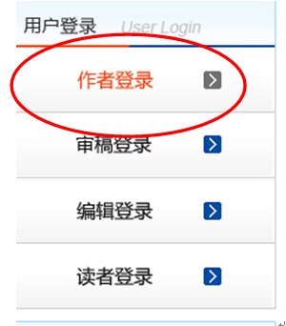
2、接下来的页面中，如果是新用户，请点击下方的注册按钮，如图

请填写注册信息：
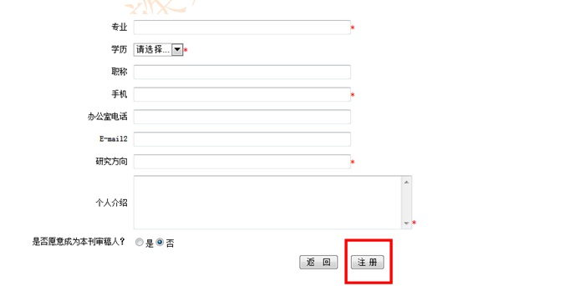
点击注册后，在出现的网页中，点击“点此登录本系统”。
3.如有账号请直接登录

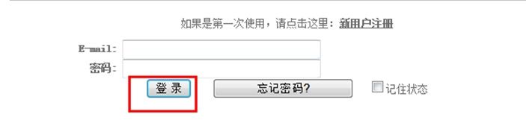

第二步：投稿
1、输入注册时所填的email和密码，登录之后。
2、进入系统，点击左侧投稿
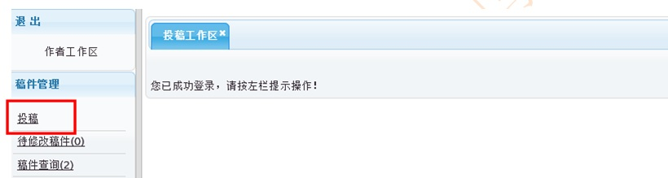
3、进入投稿界面，首先点击插入全文，上传您的稿件
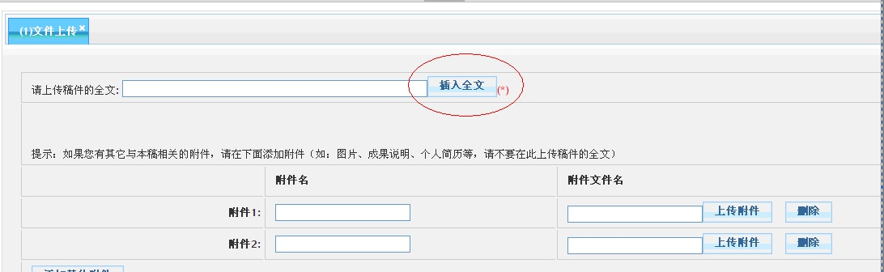
浏览电脑中文件，选中，打开，然后上传，如下3图：
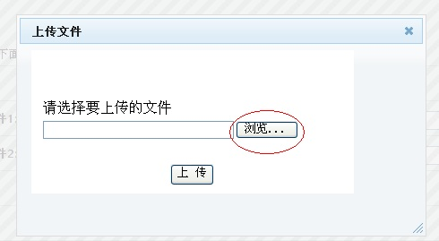
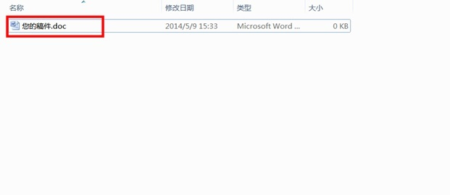
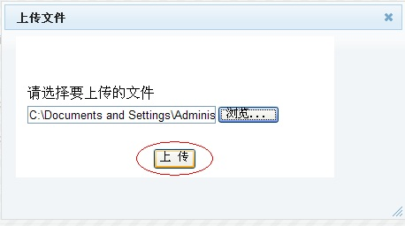
上传后，点击下一步，如图：
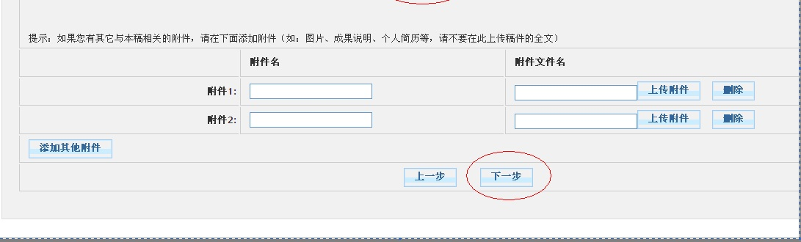
4、接下来的网页中，稿件信息最初由系统自动从您上传的文档中提取。如果对应的信息框中没内容或不正确，请检查文档中是否有该项内容，或该项的字体、字号是否按模版进行过规范。内容没有者请在文档中补充，格式不对者请规范，然后重新投稿。如果修改较多，可以临时保存。完成稿件信息之后，点击网页最下方的下一步：
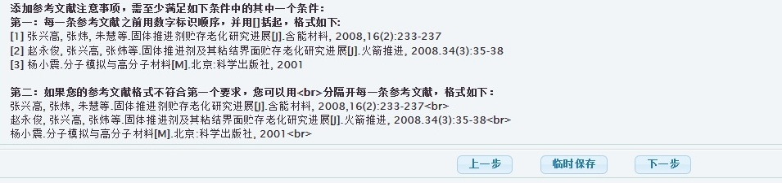
5、继续点击下一步,进入审稿人推荐和避免界面，您可以推荐审稿人，或者要求避免审稿人，如果没有可以不填，直接点击下一步继续
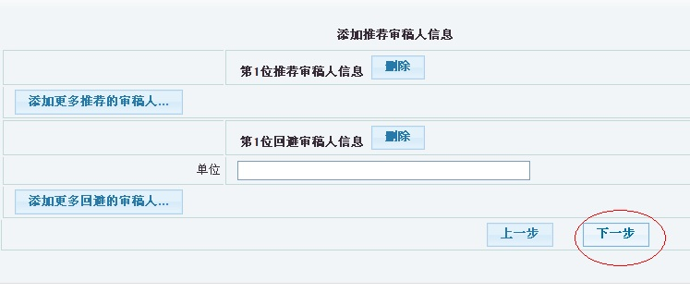
6、接下来的界面中，检查投稿信息，如有修改之处，点击修改，修改好之后，点击“完成”，投稿就成功了！
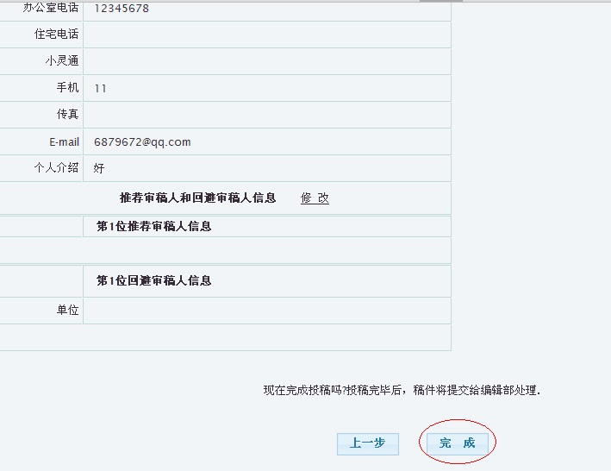

投稿完成之后，各位作者可以在稿件查询中查询自己的稿件状态，如若稿件被编辑返回修改，在待修改稿件中查看
